**一、简答题（24分）**  
1、三级模式和两级映像  
2、优化语法树  
3、关系模式和实例  
4、事务  
5、多值依赖  
6、时间戳  
**二、综合题（18分）**  
1、ER设计  
2、3NF/BCNF判断与分解  
**三、运算题（38分）**  
1-6、基础SQL查询  
7、更新  
8、delete（JDBC）

https://blog.csdn.net/weixin_42925536/article/details/94399575

简答题

1. 简述三层模型和两种映像，为什么要采用这种模型

概述一下，然后主要说为了数据独立性

1. 画出查询树，以及优化后的查询树（类似下面这个，属性值和关系名换一下）

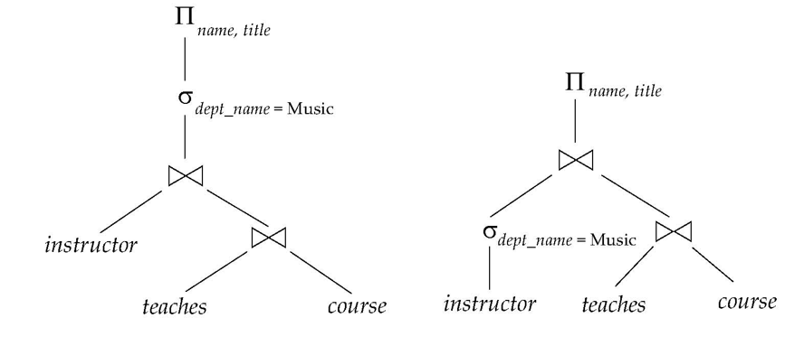

1. 关系模型和关系实列的区别联系

感觉就是类似面向对象中类与实例的关系

1. 事务是什么，有什么特性

事务的定义，以及acid四个原则

1. 给一个五行五列的关系表问你A->->C是否成立（类似下面这种，根据多值依赖定义证明即可）

A B C D E

w x v s t

w y u z t

w y v z t

w x u s t

1. 画e-r图

要求：

有一个企业

企业有多个部门，部门有部门编号、部门名称…属性；

企业有多个员工，员工有员工编号、员工姓名、…、员工亲属（这是一个复合属性因此要使用联系集将员工亲属单独当一个实体，包含亲属身份证、亲属姓名、关系）属性；

企业有所有岗位，岗位有岗位编号、岗位职责属性；

企业有多个食堂，员工可以去任意一个食堂吃饭，但是每个员工都有一个最喜欢的食堂；

部门有多个岗位；

员工可以从事多个岗位，只能隶属一个部门；

1. 范式分解
2. 问你是否符合3NF，符合请说明理由，不符合请保持依赖无损分解
3. 问你是否符合BCNF符合请说明理由，不符合请无损分解
4. 给了五张关系表，一张学生信息表、一张课程信息表、一张选课信息表、一张院系表、还有一张不记得了不怎么用
5. 大概十道给查询语句写结果的题，都是关系代数和元组关系演算
6. 大概十道用sql写查询语句的题
7. JDBC题，要求删除课程信息表里的‘数据结构’课，如果改课没有人选就直接删除，如果有人选则给出提示无法删除，连接conn已经建立好。

（其实就是先读取上了数据结构课的人数，如果人数等于0就删除，不等于就system.out.println(…)。一个executeQuery一个executeUpdate）